

Table des matières

**I) Diagramme de cas d’utilisation** **3**

**II) Arborescence du site web** **4**

**III) Plan des URL** **4**

# I) Diagramme de cas d’utilisation

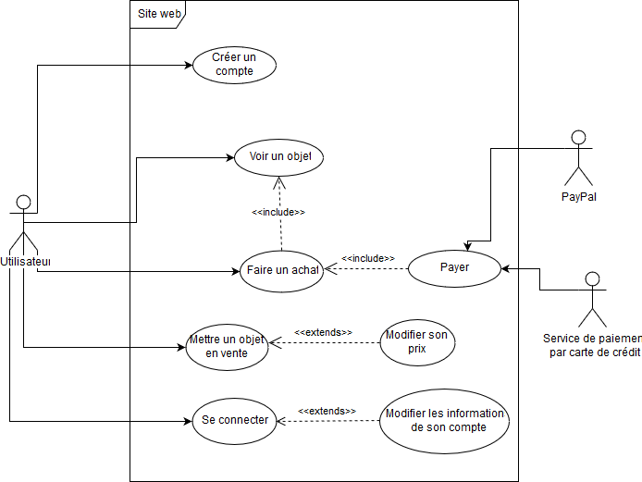

# II) Arborescence du site web

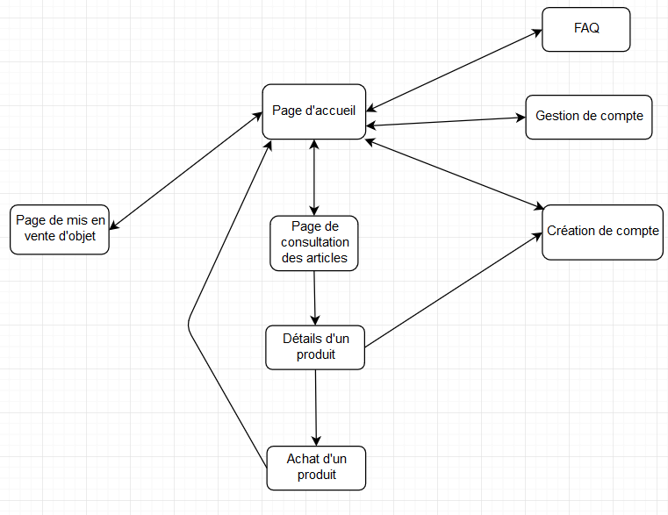

# III) Plan des URL

|  |  |
| --- | --- |
| <https://achat-vente-vie-etudiante.com/accueil> | <https://achat-vente-vie-etudiante.com/index.php> |
| <https://achat-vente-vie-etudiante.com>/creer-un-compte | <https://achat-vente-vie-etudiante.com/creation-compte.php> |
| <https://achat-vente-vie-etudiante.com>/gerer-son-compte | https://achat-vente-vie-etudiante.com/utilisateur?idUtilisateur=XXXXXX |
| <https://achat-vente-vie-etudiante.com>/FAQ | <https://achat-vente-vie-etudiante.com/page-faq.php> |
| <https://achat-vente-vie-etudiante.com>/acheter | <https://achat-vente-vie-etudiante.com>/page-produits.php |
| <https://achat-vente-vie-etudiante.com/detail-produit/(nom> du produit) | <https://achat-vente-vie-etudiante.com/detail-produit?idProduit=XXXXX> |
| <https://achat-vente-vie-etudiante.com/acheter-produit/(nom> du produit) | <https://achat-vente-vie-etudiante.com>achat-produit?idProduit=XXXXX |
| <https://achat-vente-vie-etudiante.com>/vendre | <https://achat-vente-vie-etudiante.com>/page-vente.php |